REQUERIMENTO Nº ___/2025
AUTORIA DA VEREADORA: ROSIENE SARINHO-PSB

EMENTA: REQUER QUE SEJA REALIZADA AS SINALIZAÇÕES DAS LOMBADAS NA AVENIDA GETÚLIO VARGAS NO RIO DO MEIO.

Exmo. Sr. Presidente,

Requeiro, na forma do disposto no art. 116, combinado com o art. 119, inciso IV, do Regimento Interno, depois de ouvido o Plenário, que seja direcionado expediente ao Ilmo. José Vicente Gomes de Lima Júnior que está como Superintendente da SEMOB para que seja realizada a sinalização das lombadas existentes na Avenida Getúlio Vargas, no bairro do Rio do Meio.

Justificativa

A Avenida Getúlio Vargas, localizada no bairro do Rio do Meio, é uma das principais vias de circulação do município de Bayeux, com grande fluxo de veículos e pedestres diariamente. No entanto, a falta de sinalização adequada das lombadas tem gerado riscos de acidentes, especialmente no período noturno e em dias chuvosos, quando a visibilidade é reduzida.
A sinalização horizontal e vertical é fundamental para garantir a segurança viária, orientando os condutores e prevenindo ocorrências que possam colocar em risco a integridade física da população. Além disso, trata-se de uma medida simples e de baixo custo para o poder público, mas que traz grandes benefícios à comunidade.
Portanto, a execução desse serviço é de extrema urgência e importância para a segurança de todos os que utilizam a Avenida Getúlio Vargas. Diante disso, solicitamos a colaboração da Superintendência de Mobilidade Urbana para atender a este pedido, que certamente contribuirá para uma cidade mais segura e organizada.
Sem mais para o momento reitero votos de cordialidade e respeito.
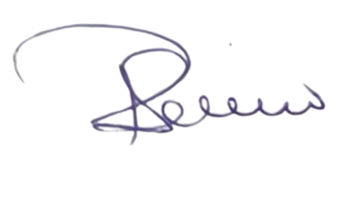
Sala das Sessões, 16 de setembro de 2025.

Rosiene Sarinho
Vereadora – PSB

